газета |Г^{стсгва}
ОРГАНИЗАЦИЯ ПЕРЕВОЗКИ
ГРУППЫ ДЕТЕЙ АВТОБУСАМИ
С января 2018 г. изменились требования по осуществлению организованной перевозки группы детей. Связано это с вступлением в силу Постановления Правительства Российской Федерации от 23 декабря 2017 г. № 1621 «О внесении изменений в некоторые акты Правительства Российской Федерации».
Изменения и дополнения касаются Правил дорожного движения' и Правил организованной перевозки групп детей автобусами².
«Организованная перевозка группы детей» — перевозка в автобусе, не относящемся к маршрутному транспортному средству, группы детей численностью 8 и более человек, осуществляемая без их родителей или иных закон-
ных представителей.
(п. 1.2 ПДД РФ)
Основные изменения в правилах перевозки
организованной группы детей автоб
Год выпуска автобуса
Для организованной перевозки детей могут использоваться автобусы, с года выпуска которых прошло не больше 10 лет.
Туроператор и турагент
Вновь введены понятия «туроператор» и «турагент», кото- рые используются в значениях, предусмотренных Феде- ральным законом «Об основах туристской деятельности Российской Федерации».
Туроператорская деятельность —деятельность по формированию, продвижению и реализации туристского продукта, осуществляемая юридическим лицом (далее - туроператор).
Турагентская деятельность — деятельность по продвижению и реализации туристского продукта, осуществляемая юридическим лицом или индивидуальным предпринимателем (далее — турагент).
Маячок на автобусе
При организованной перевозке группы детей при движении автобуса на его крыше или над ней должен быть включен маячок желтого или оранжевого цвета (с 1 июля 2018 г.).
Требования к водителю
К управлению автобусами допускаются водители, имеющие непрерывный стаж работы в качестве водителя транспортного средства категории «О» не менее 1 года и не совершавшие в течение последнего года административных правонарушений в области дорожного движения, за которые предусмотрено административное наказание в виде лишения права управления транспортным средством либо административный арест.
О Ограничение времени в пути
Введено обязательное требование о наличии в случае нахождения детей в пути следования более 3 часов набора пищевых продуктов (сухих пайков, бутилированной воды). Дети младше 7 лет могут находиться в дороге не более 4 часов.
0 Документы, необходимые для осуществления организованной перевозки группы детей.
Уточнен и дополнен перечень сведений, указываемых в списках, необходимых для организации перевозки групп детей. Также уточнены сроки обмена документами, предусмотренными для осуществления перевозки групп детей.
Изменены сроки передачи необходимых копий документов водителю автобуса.
Уведомление о перевозке в Госавтоинспекцию
Урегулированы вопросы взаимодействия между организаторами перевозки и соответствующими подразделениями Госавтоинспекции³, в том числе — «уведомление об организованной перевозке группы детей может подаваться в отношении нескольких планируемых организованных перевозок группы детей по одному и тому же маршруту с указанием дат и времени осуществления таких перевозок».
Уведомление об организованной перевозке группы детей одним или двумя автобусами подается за 2 дня до нее.
Изменен срок определения нумерации ав- "1Г2ГоП ^{т}°бУ^{сов П}Р^{И} организации транспортной ко- Ц_дЗ| лонны и передачи этой информации.
1 ф Узаконен допуск к поездке в автобусе пред- ставителя организации, осуществляющей ■Б1 экскурсионное обслуживание.
Строгое соблюдение предусмотренных мер безопасности при организованной перевозке групп детей способствует снижению возникновения дорожно-транспортных происшествий с участием несовершеннолетних. Автобусы, перевозящие детей, выделяются в потоке транспортных средств, к перевозкам привлекаются более опытные водители. В сложных дорожных ситуациях сотрудниками Госавтоинспекции оказывается необходимая помощь. Эти и другие принимаемые меры призваны снизить показатели детского дорожно-транспортного травматизма в общей структуре авари ++++йности, а в дальнейшем свести их к нулю.
&
а
' Постановление Совета Министров — Правительства Российской Федерации от 23 октября 1993 г. № 1090 «0 Правилах дорожного движения».
² Постановление Правительства Российской Федерации от 17 декабря 2013 г. № 1177 «Об утверждении Правил организованной перевозки группы детей автобусами».
' Порядок подачи уведомления об организованной перевозке группы детей автобусами утвержден Прика
зом МВД РОССИИ ОТ 30.12.2016 № 941.
Пошаговая инструкция
по организованной перевозке группы детей автобусами
Шаг 1. Заключение договора фрахтования
Организатор  перевозки  (фрахтователь) | фрахтования,  определяющий  права  и обязанности | Перевозчик  (фрахтовщик)
 | фрахтования,  определяющий  права  и обязанности | При наличии собственного автобуса — переходим сразу к шагу 2

151
о-Л ²
Шаг 3. Определение необходимого количества автобусов
1 или 2 автобуса
3 и более автобуса
X
Подача уведомления не позднее 48 часов при междугородном
сообщении; не позднее 24 часов — в городском и пригородном сообщении
Шаг 4.1. Подача уведомления
о перевозке
В отделы (отделения) ГИБДД территориального органа МВД России на районном (межрайонном) уровне, а при их отсутствии — в подразделение ГИБДД территориального органа МВД России на региональном уровне по месту начала перевозки.
Подача заявки на сопровождения
не менее чем за 10 дней до перевозки
Шаг 4.2. Подача заявки на сопровождение
Перевозка в границах субъекта между несколькими муниципальными образованиями
 | В управление (отдел) ГИБДД по субъекту | В отделы (отделения) ГИБДД территориального органа МВД России на районном (межрайонном) уровне

В управления (отделы) ГИБДД по месту начала перевозки
Подать уведомление и заявку на сопровождение можно через сайт Госавтоинспекции уумуш.гибдд.рф.
Шаг 5.1. Рассмотрение уведомления о перевозке
Шаг 5.2. Принятие Госавтоинспекцией решения о сопровождении
|ДА
Водители, имеющие
непрерывный стаж работы
в качестве водителя
транспортного средства
категории «О» не менее
1 года и не совершавшие
административных
правонарушений в области
дорожного движения,
за которые предусмотрено
административное
наказание в виде лишения
права управления
транспортным средством
либо административный
арест, в течение
последнего года.
Подтвержденный факт
и сроки прохождения
технического осмотра
автобусов, заявленных
для перевозки детей.
График движения
на предмет соблюдения
водителем режима труда
и отдыха и ограничений
на движение в ночное
время (с 23.00 до 6.00).
Учет уведомления
Наличие документов, предусмотренных Правилами организованной перевозки группы детей + копия лицензии перевозчика на перевозку группы пассажиров
|ДА
К управлению автобусами допускаются водители, имеющие непрерывный стаж
работы в качестве водителя транспортного средства категории «О» не менее
1 года и не совершавшие административных правонарушений в области дорожного
движения, за которые предусмотрено административное наказание в виде лишения
права управления транспортным средством либо административный арест,
в течение последнего года
ДА
Соответствие автобуса установленным требованиям (исправность, не старше 10 лет, оборудованный для перевозок пассажиров, оснащенный тахографом и аппаратурой спутниковой навигации ГЛОНАСС), а также прохождение автобусом технического осмотра
ДА
Наличие медицинских работников (в установленных случаях)
~1ДА~
Наличие двух водителей (в случае продолжительности рабочего времени водителя
более 12 часов в сутки) и оборудованного в автобусе спального места для их
отдыха
|ДА
Назначение сопровождающих из расчета их нахождения у каждой двери автобуса,
а также ответственных за организованную перевозку группы детей по каждому
автобусу
|ДА
Оптимальность предлагаемого маршрута и графика перевозки исходя из
интенсивности дорожного движения и соответствия дорожных условий требованиям
безопасности
1ДА
Наличие графика движения (расчетное время перевозки с указанием мест
и времени остановок для отдыха и питания) и схемы маршрута
|ДА
Возможность осуществления перевозки без реализации дополнительных
мероприятий по обеспечению безопасности дорожного движения
|НЕТ
Возможность использования альтернативных видов транспорта для перевозки |НЕТ
Необходимость введения временного ограничения или прекращения движения
транспортных средств на соответствующих автомобильных дорогах или участках
Непосредственно перед началом сопровождения дополнительно проверяются:
- Наличие опознавательного знака «Перевозка детей», установленного спереди и сзади автобуса.
- Наличие на крыше автобусов или над ней маячка желтого или оранжевого цвета.
- Результаты проведения предрейсового контроля технического состояния автобусов, предрейсового медицинского осмотра водителей перед выездом на линию и их предрейсового инструктажа.
Шаг 6. Осуществление перевозки с соблюдением установленных требований
Транспортным средствам, осуществляющим организованную перевозку групп детей, разрешается движение со скоростью не более 60 км/час.
В ночное время (с 23 часов до 6 часов) допускается организованная перевозка группы детей к железнодорожным вокзалам, аэропортам и от них, а также завершение перевозки (доставка до конечного пункта назначения, определенного графиком движения, или до места ночлега) при незапланированном отклонении от графика движения (при задержке в пути), а также перевозка, осуществляемая на основании правовых актов высших исполнительных органов государственной власти субъектов Российской Федерации. После 23 часов расстояние перевозки не должно превышать 100 километров.
Дети младше 7 лет могут находиться в дороге не более 4 часов.
В случае осложнения дорожной обстановки или задержки в пути организуется оповещение родителей организатором перевозки или перевозчиком.
Количество сопровождающих должно быть не меньше количества дверей в автобуее.
При перевозках двумя и более автобусами назначается старший ответственный за организованную перевозку группы детей, который осуществляет координацию действий водителей и ответственных по автобусам.
При перевозке в междугородном сообщении организованной транспортной колонной в течение более 12 часов согласно графику движения обеспечивается сопровождение такой группы детей медицинским работни-
В случае нахождения детей в пути следования согласно графику движения более 3 часов в каждом автобусе обеспечивается наличие наборов пищевых продуктов (сухих пайков, бутилированной воды).
При организованной перевозке группы детей автобусами запрещено допускать в автобус и (или) перевозить в нем лиц, не включенных в списки детей и сопровождающих.


ФЕДЕРАЛЬНЫЙ ПРОЕКТ
«БЕЗОПАСНОСТЬ ДОРОЖНОГО ДВИЖЕНИЯ»

МВД РОССИИ

Г0САЗТ0ИНСПЕКЦИЯ МВД РОССИИ

Автобусные
перевозки 2020
Педагогам образовательных организаций
и неравнодушным родителям

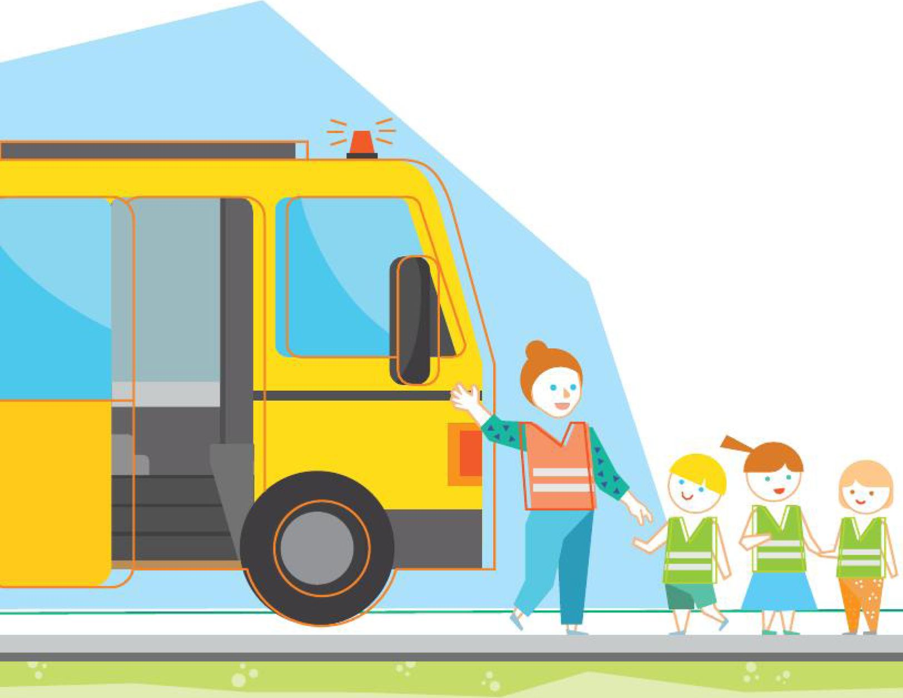







□□□□□□□□

□□□□□□□□
□ □□□□ пш

СВЕРГ [ I
_ ДЕТИ
№№
2

Уважаемые родители и педагоги образовательных организаций!
Мы знаем, что разобраться в правилах организованной перевозки групп детей бывает непросто. Именно поэтому мы создали этот буклет.
Информация в нем — это пошаговая инструкция, как правильно и безопасно организовать:
- Школьную автобусную экскурсию;
- Поездку на спортивные сборы или в детский оздоровительный лагерь;
- или любой другой организованный выезд с детьми на длинные и не очень дистанции.
Правила таких перевозок строго регламентированы и закреплены в нормативных правовых актах Российской Федерации. Но при работе с ними действительно возникает много вопросов.
Как проверить компанию-перевозчика? Как определить безопасность транспортного средства и надежность водителя? Сколько сопровождающих должно быть в автобусе и что входит в их обязанности?
Изучив материалы в этом буклете, вы сможете четко и грамотно спланировать маршрут, подготовить к поездке детей, обеспечить комфортную и безопасную дорогу и держать руку на пульсе на каждом этапе организации автобусного путешествия.
Информация в буклете будет полезна не только педагогическим работникам и сотрудникам администраций образовательных организаций. Она также важна для родителей, которые имеют право перед экскурсией проверить автобус и водителя на соответствие установленным требованиям.

Путешествуйте с детьми безопасно и с удовольствием!
3

ПРАВИЛА ПОВЕДЕНИЯ ПРИ ОРГАНИЗОВАННОЙ ПЕРЕВОЗКЕ
Начните с главных участников! Перед путешествием на автобусе обязательно расскажите детям, как вести себя во время поездки.

Вот основные правила:
- Перед началом движения нужно пристегнуться штатным ремнем безопасности и оставаться пристегнутым до конца поездки;
- Не отвлекать водителя во время движения громкими разговорами и криками;
- Не перемещаться по салону автобуса во время движения;
- Не открывать окна без разрешения сопровождающих или без крайней необходимости;
- Не высовывать в открытые окна голову или руки;
- Сумки должны находиться на полках над сидениями, а не в проходе;
В случае экстренного торможения нужно упереться руками и ногами в кресло, стоящее впереди.

В случае вынужденной остановки автобуса:
- Не рекомендуется покидать автобус без сопровождающих;
- Не покидать автобус без жилетов со световозвращающими элементами (особенно в темное время суток или в условиях недостаточной видимости);
- Перед поездкой посетить туалетную комнату. Это позволит избежать вынужденных остановок или хотя бы уменьшить их количество.

ПАМЯТКА ДЛЯ ВЗРОСЛЫХ: в случае вынужденной остановки важно соблюдать правила дорожного движения. Остановка возможна только в специально отведенных и предназначенных для этого местах.
4
0"И ЭЛЕКТРОННЫЙ Яя0 ТАТАРСТАН

В случае поломки автобуса или дорожно- транспортного происшествия:
- Если нет угрозы взрыва, возгорания или ДТП — оставаться на своих местах, не покидать автобус и не перемещаться по салону;
- Если такая угроза есть — спокойно, организованно, в сопровождении взрослых эвакуироваться из автобуса на безопасное расстояние. Сопровождающие должны следовать в начале колонны и в конце;
- Выходя из автобуса, рекомендуется надеть жилет со световозвращающими элементами*.
*В жилетах дети станут более заметными для других участников движения.
Собираясь в дорогу, возьмите с собой комплект жилетов со световозвращающими элементами на всех участников поездки.

ПАМЯТКА ДЛЯ ВЗРОСЛЫХ: в случае ДТП или поломки водитель автобуса или сопровождающий должны выставить знак «Аварийной остановки», сообщить в полицию о ДТП, а также перевозчику - о необходимости замены автобуса для продолжения движения.

Важно:
- Избегайте поездок в темное время суток и в условиях недостаточной
ВИДИМОСТИ;
- Если дорога проходит по горной местности или на ней много опасных поворотов, заранее и как можно подробнее проинструктируйте детей о правилах поведения в экстренной ситуации.
Подробнее о том, как спланировать организованную перевозку групп детей и сделать ее максимально безопасной, мы расскажем на следующей странице


Б

ОРГАНИЗОВАННАЯ ПЕРЕВОЗКА ГРУППЫ ДЕТЕЙ — ЭТО:
- Перевозка в автобусе, не относящемся к маршрутному транспортному средству;
- Группы детей в количестве 8 и более человек;
- Осуществляемая без их родителей или иных законных представителей.
*п. 1.2 Правил дорожного движения Российской Федерации

Правила организованной перевозки группы детей отражены в Постановлении Правительства РФ от 17 декабря 2013 г. N 1177 «Об утверждении Правил организованной перевозки группы детей автобусами» (с изменениями и дополнениями)

ПЛАНИРУЕМ

ПОЕЗДКУ

(Т) МАРШРУТ

Составляя маршрут, помните:
- Если среди пассажиров есть дети младше 7 лет, продолжительность путешествия не может быть больше 4 часов;
- Перевозка детей в ночное время (23:00 - 6:00) разрешена только:
• до железнодорожных вокзалов, аэропортов и от них;
■ в случае доставки до конечного пункта назначения (или до места ночлега) при незапланированной задержке в пути.
После 23:00 расстояние перевозки не должно превышать 100 километров.
€
- Если организованная перевозка группы детей согласно графику составляет больше 12 часов, необходимо включить в состав сопровождающих медицинского работника.
©
СПИСОК

УЧАСТНИКОВ
Составьте список детей. Он должен включать в себя ФИО и возраст каждого ребенка, а также контактные телефоны родителей или законных представителей. Также потребуются списки сопровождающих, медицинских работников (при наличии), других лиц.
2

ПРОВЕРЯЕМ

БЕЗОПАСНОСТЬ
Представители образовательной организации должны (а родители — вправе] проверить, соответствуют ли поданный автобус и его водитель требованиям, указанным ниже.

ПОМНИТЕ:

вы имеете право отменить перевозку, если состояние транспортного средства или водителя не отвечает требованиям безопасности.

® АВТОБУС:

Автобус, осуществляющий организованную перевозку группы детей:
- Должен быть технически исправен (и это подтверждено диагностической картой технического осмотра);
- Оснащен системой спутниковой навигации ГЛОНАСС или ГЛОНАССДЗРБ;
- Оснащен тахографом (устройством, предназначенным для регистрации скорости, а также режима труда и отдыха водителей);
<8> ®
- Оборудован штатными ремнями безопасности, аптечкой и огнетушителем;
- Имеет опознавательные знаки «Перевозка детей» спереди и сзади автобуса и «Ограничение скорости» сзади автобуса;
- Оборудован маячком оранжевого или желтого цвета на крыше или над ней (должен быть включен при перевозке);
' Не старше 10 лет с момента выпуска.

БЕЗОПАСНЫЙ

АВТОБУС



Тахограф
О
Штатные ремни безопасности
Маячок желтого цвета
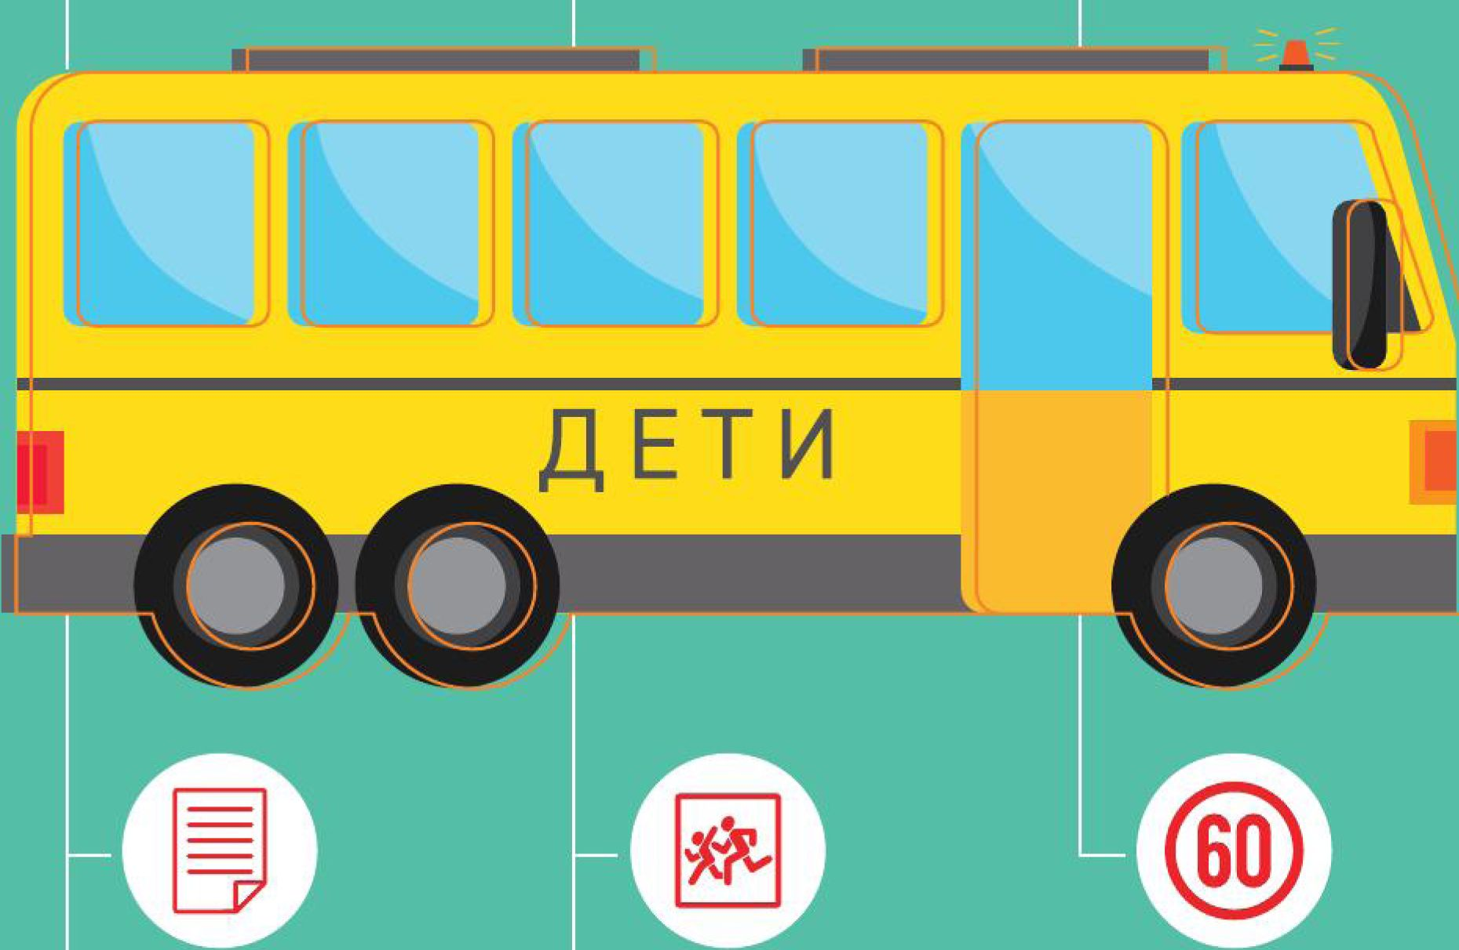
Путевой лист

Опознавательные знаки «Перевозка детей»
Опознавательный знак «Ограничение скорости»




Система Глонасс Огнетушитель
и аптечка

© ВОДИТЕЛЬ

Водитель, осуществляющий организованную перевозку группы детей:
- Имеет стаж не менее 1 года в качестве водителя транспортного средства категории <Ю» из последнего года и одного месяца (на дату начала перевозки);
- Не совершал административные правонарушения в области дорожного движения, за которые предусмотрено административное накзание в виде лишения права управления транспортным средством либо административный арест, в течение года до поездки.

Перед рейсом:
- Прошел предрейсовый инструктаж по безопасности перевозки детей;
- Прошел предрейсовый медицинский осмотр (сбор жалоб, визуальный осмотр, общая термометрия, измерение артериального давления и пульса, выявление признаков алкогольного или наркотического опьянения).
А | Если вы столкнулись с нарушениями требований безопасности, предъявляемых к транспортному средству и водителю, сообщите в полицию и Ространснадзор
 | http://www.rostransnadzor.ru



М
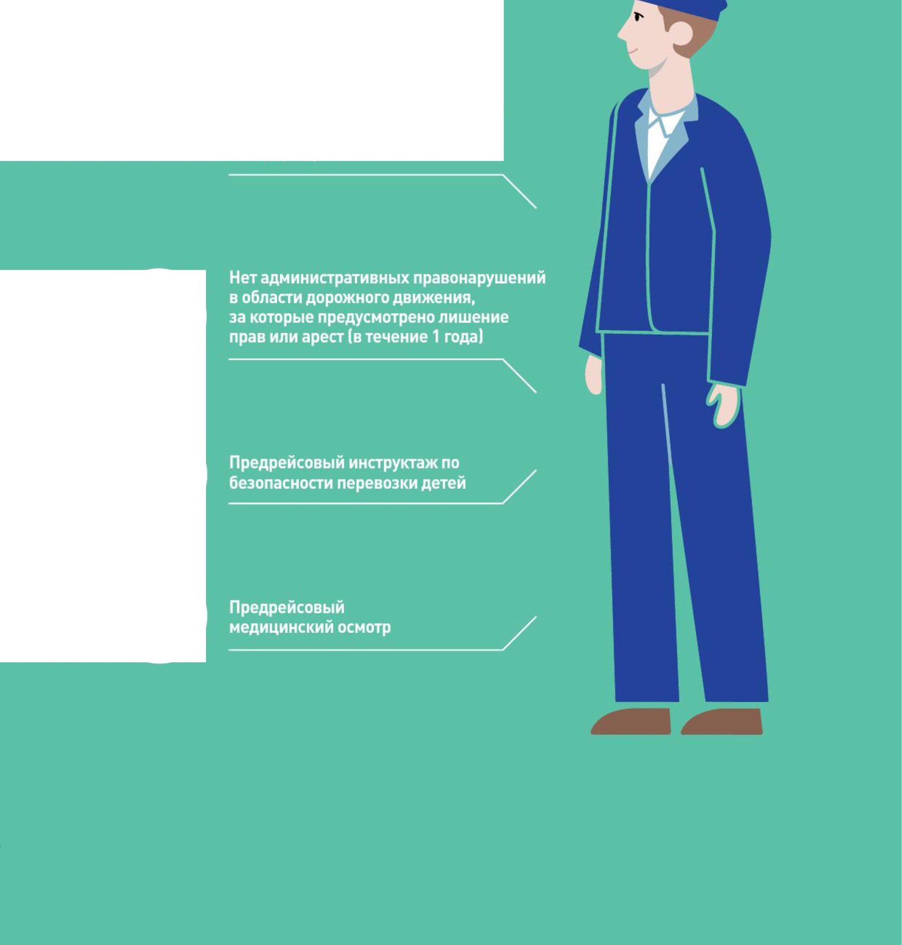



ВОДИТЕЛЬ
о ® ®

Стаж не менее 1 года и 1 месяца в качестве водителя транспортного средства категории «Ь»

(на дату перевозки)

© СОПРОВОЖДАЮЩИЕ

В каждом автобусе, совершающем организованную перевозку группы детей, должны быть взрослые сопровождающие.
- Количество сопровождающих рассчитывается по количеству дверей автобуса, предназначенных для посадки (высадки) пассажиров. Предполагается, что во время поездки каждый сопровождающий находится у соответствующей двери.
- Один из сопровождающих также является ответственным по автобусу и координирует действия водителя и других сопровождающих.
- Если поездка длится более 12 часов, в составе сопровождающих должен быть медицинский работник.
- Медицинский работник должен иметь при себе копию лицензии на осуществление медицинской деятельности или копию договора с медицинской организацией или индивидуальным предпринимателем, имеющим соответствующую лицензию.
- Обязанность сопровождающего: контролировать маршрут движения, следить за состоянием здоровья, поведением и режимом питания детей, а так же, при возникновении непредвиденных ситуаций, координировать движение автобуса, убедиться, что дети пристегнуты ремнями безопасности, контролировать использование ими ремней безопасности в пути следования, обеспечивать порядок в салоне, не допуская передвижение детей по салону во время движения.

Если автобусов 2 и более:
- Назначается старший ответственный за перевозку детей и за координацию действий водителей и ответственных по автобусам;
- Каждому водителю передаются сведения о нумерации автобуса при движении.

Кто назначает сопровождающих:
- Руководитель или должностное лицо, ответственное за обеспечение безопасности дорожного движения;
- Руководитель или должностное лицо, ответственное за обеспечение безопасности организации;
- При перевозке по договору фрахтования - фрахтователь .

СОПРОВОЖДЕНИЕ





9 9
1111
Число сопровождающих — по количеству дверей в автобусе, преназначенных для посадки
Медицинский работник, если поездка длится более 12 часов
Сопровождающий ответственен за использование ремней безопасности детьми и соблюдение порядка в салоне во время движения

Родителям: сообщите сопровождающим, если ваш ребенок принимает лекарства или страдает аллергией на продукты питания и лекарственные препараты. Также оставьте им свои контакты на случай экстренной связи.

ДОКУМЕНТЫ И УВЕДОМЛЕНИЯ
©
УВЕДОМЛЕНИЕ

ГОСАВТОИНСПЕКЦИИ
В подразделение Госавтоинспекции перед поездкой необходимо подать:
- Если автобусов 1 или 2 — уведомление об организованной перевозке группы детей не позднее 48 часов до начала перевозки — в междугородном сообщении, не позднее 24 часов до начала перевозки — в городском и пригородном сообщениях
- Если автобусов 3 и более — заявку на сопровождение автомобилями подразделения Госавтоинспекции транспортных колонн (не менее чем за 10 дней). Сопровождение не является обязательным.
Порядок подачи уведомления о перевозке или заявки на сопровождение мы рассмотрим в разделе 7.

© СПИСОК ДОКУМЕНТОВ
Для осуществления организованной перевозки группы детей необходимо наличие следующих документов у водителя:
- Копия или оригинал договора фрахтования (или договор перевозки, подписанный между транспортной компанией и заказчиком);
- Копия уведомления об организованной перевозке группы детей или копия решения о назначении сопровождения автобусов автомобилем (автомобилями) подразделения Госавтоинспекции;
- Список детей с указанием ФИО и возраста каждого ребенка, номера контактного телефона родителей (законных представителей), пунктов посадки и(или) высадки каждого ребенка, — в случае если такие пункты являются промежуточными (не совпадают с пун- том отправления и(или) пунктом назначения маршрута);
- Список назначенных сопровождающих (с указанием ФИО и контактного телефона);
- Список работников туроператора, турагентства или организации, осуществляющей экскурсионное обслуживание (с указанием ФИО и контактного телефона), в случае их участия в выполнении программы маршрута, пунктов посадки и/высадки каждого работника — в случае если такие пункты являются промежуточными [не совпадают с пунтом отправления и(или) пунктом назначения маршрута) ;
- Документ, содержащий сведения о водителе / водителях (с указанием ФИО и контактного телефона);
- Список набора пищевых продуктов (сухих пайков, бутилированной воды), если перевозка длится более 3 часов;
- Список медработников , содержащий сведения о них (ФИО), копия лицензии на осуществление медицинской деятельности или копия договора с медицинской организацией, если перевозка длится более 12 часов;
- Документ, содержащий порядок пассажиров, в том числе детей, в автобус (по документам, в том числе по служебному удостоверению, по путевке, по карте учащегося и (или) в соответствии со списком (списками) пассажиров, удостоверяющим их право на проезд);
- Программа маршрута, включающая в себя:
- пункт отправления;
- промежуточные пункты посадки (высадки) (если имеются) детей;
- работников и физических лиц, участвующих в перевозке;
- мест остановок для приема пищи, отдыха, ночного отдыха (при многодневных поездках) — в случае организованной перевозки группы детей в междугородном сообщении.
- Ответственный за перевозку при многодневных поездках обязан иметь при себе список мест размещения для детей на отдых в ночное время, содержащий также наименование юридического лица или фамилию, имя и отчество (при наличии) индивидуального предпринимателя, размещающих детей на отдых в ночное время или осуществляющих деятельность в области оказания гостиничных услуг, либо реестровый номер осуществляющего организацию перевозки туроператора в едином федеральном реестре туроператоров.

Что должно быть включено в договор с перевозчиком:
- Сведения о фрахтовщике и фрахтователе;
- Сроки выполнения перевозки;
- Стоимость услуг;
- Порядок посадки пассажиров в транспортное средство, установленный
с учетом требований, предусмотренных правилами перевозок пассажиров.
- Тип и количество предоставляемых транспортных средств;
- Маршрут и место подачи транспортного средства;
- Список лиц, для перевозки которых предоставляется транспортное средство;

Дополнительно оформляется:
- Бланк с координатами маршрута и график движения (время отдыха, обеда и пр.).
Перед поездкой проверьте путевой лист водителя. В нем должна стоять отметка о прохождении предрейсового медицинского осмотра.
Также в путевом листе содержится: информация о перевозчике, водителе, автобусе и о планируемом маршруте поездки.

Уведомление Госавтоинспекции об осуществлении организованной перевозки группы детей:

- Подается, если перевозка будет осуществляться 1 или 2 автобусами;
- Не менее, чем за два дня до даты поездки;
- В районное подразделение Госавтоинспекции по месту начала перевозки;
- Подается фрахтовщиком, если фрахтователь является физическим лицом.

Уведомление может подаваться в свободной форме, но обязательно должно содержать:
- Информацию о фрахтователе и фрахтовщике — юридическом лице: полное наименование с указанием организационно-правовой формы, адрес места нахождения, номер телефона и (или) факса, адрес электронной почты [при наличии), ИНН;
- Программу маршрута*;
- Информацию об используемом автобусе (автобусах);
- Информацию о водителе (водителях);
- ФИО, должность, номер телефона и (или) факса, адрес электронной почты (при наличии) лица подавшего уведомления;
- Дату подачи уведомления.
* Уведомление об организованной перевозке группы детей можно подавать сразу на несколько планируемых поездок, если у них одинаковый маршрут. В этом случае указываются даты и время осущестствления таких перевозок.


Подробную информацию вы можете найти в Приказе МВД России от 30 декабря 2016 г. N0 941.

Подать уведомление можно через приложение на сайте гибдд.рф.

Оригиналы документов из пункта 7 хранятся организацией или фрахтовщиком и фрахтователем в течение 90 дней.
Если произошло ДТП с пострадавшими — в течение 3 лет после осуществления каждой организованной перевозки группы детей.
УВЕДОМЛЕНИЕ
ОБ ОРГАНИЗОВАННОЙ ПЕРЕВОЗКЕ ГРУППЫ ДЕТЕЙ АВТОБУСОМ
на сайте ГИБДД находится здесь: гибдд.рфЛгапБрсДгабоп Оно содержит следующие пункты:
Информация о заявителе
ФИО:
Название организации и должность:.
Контактный номер телефона и |или] факса:
Адрес электронной почты [при наличии]:
Регионы по маршруту, включая регион начала движения:
Кол и ч еств о дето й:
Цель перевозки:
Предполагаемое время начала перевозки:
Предполагаемое время окончания перевозки:
Информация о заказчике
Тип заказчика:
ФИО:
Адрес места жительства:
Контактный номер телефона и [или] факса:
Адрес электронной почты [при наличии]:
Идентификационный номер налогоплательщика:
Информация о перевозчике
ТИП:
Полное наименование с указанием организационно-правовой формы:
Юридический адрес:
Адрес места нахождения:
Контактный номер телефона и [или] факса:
Адрес электронной почты [при наличии]:
Идентификационный номер налогоплательщика:
Информация об используемых автобусах
Марка, модель:
Государственный регистрационный знак:
Номер диагностической карты и срок её действия:
Сведения об оснащении тахографом и аппаратурой спутниковой навигации:
Информация о водителях
ФИО:
Номер водительского удостоверения:
Дата выдачи водительского удостоверения:
Сведения о стаже работы:
Программа маршрута
Адрес места начала перевозки:
Названия автомобильных дорог по маршруту перевозки:
Адреса промежуточных остановочных пунктов и места окончания перевозки:
Расстояние перевозки в километрах:
График движения и расчетное время в пути:
Регион и район начала маршрута:
12.

Заявка на сопровождение патрульными автомобилями Госавтоинспекции:

- Подается, если перевозка будет осуществляться 3 или более автобусами;
- Не менее, чем за 10 [десять) дней до даты поездки ;
- В районное подразделение Госавтоинспекции по месту начала перевозки.
ПОДАЧА ЗАЯВКИ НА СОПРОВОЖДЕНИЕ
ПЕРЕВОЗКА МЕЖДУ СУБЪЕКТАМИ РОССИЙСКОЙ ФЕДЕРАЦИИ:
Перевозка в границах субъекта между несколькими муниципальными образованиями
 |  | Перевозка в границах муниципального образования
В управление (отдел) ГИБДД по субъекту |  | В отделы (отделения) ГИБДД территориального органа МВД России на районном(межрайонном) уровне
В управления (отделы) ГИБДД по месту начала перевозки

Подать заявку можно через приложение на сайте гибдд.рф или при личном обращении в Госавтоинспекцию.

К заявке на сопровождение прилагаются:
- Копия договора фрахтования (или договора перевозки, подписанный между транспортной компанией и заказчиком);
- Копия документа, содержащего сведения о водителе / водителях (с указанием ФИО и контактного телефона);
- Копия программы маршрута, включающей в себя:
- График движения с расчетным временем перевозки;
- Места и время остановок для отдыха;
- Копия лицензии на перевозку пассажиров автомобильным транспортом, оборудованным для перевозок более восьми человек.
Оригиналы данных разрешений также сохраняются в течение 3 лет с со дня перевозки.
Подробную информацию вы сможете найти в Приказе МВД России от 22.03.2019 N177 «Об утверждении Порядка осуществления сопровождения транспортных средств с применением автомобилей Государственной инспекции безопасности дорожного движения Министерства внутренних дел Российской Федерации и признании утратившими силу нормативных правовых актов МВД России»
45
/"Я ЭЛЕКТРОННЫЙ Яя0 ТАТАРСТАН

ЧТО ЕЩЕ ВАЖНО ЗНАТЬ

Уведомление или заявку подают:
- В случае использования собственного транспорта организации - руководитель организации или должностное лицо, ответственные за обеспечение безопасности дорожного движения;
- При перевозке по договору фрахтования - фрахтователь или фрахтовщик (по взаимной договоренности, которая должна быть указана в договоре)

Полезные документы:
- Полный список правил организованной перевозки группы детей содержится в Постановлении Правительства РФ от 17 декабря 2013 г. N 1177 «Об утверждении Правил организованной перевозки группы детей автобусами» (последняя редакция от 08.08.2018 г.);
- Правила подачи уведомления об организованной перевозке группы детей в Госавтоинспекцию: Приказ МВД России отЗО декабря 2016 г. Ыо941;
- Правила подачи заявки на сопровождение патрульными автомобилями Госавтоинспекции: Приказ МВД России от от 22 марта 2019 г. N177;
- Если вы столкнулись с нарушениями требований безопасности, предъявляемых к транспортному средству и водителю, сообщите в полицию и Ространснадзор http://www.rostransnadzor.ru;
- Правила дорожного движения, утверденные Постановленим Правительства РФ от 23.10.1993 N 1090 (ред. от 04.12.2018) «О Правилах дорожного движения».

За изменениями в правилах организованных перевозок групп детей следите на сайте гибдд.рф.
13

Уважаемые родители!

Мы точно знаем: вы — многозадачные супергерои.
И, отправляя своих детей на школьную экскурсию, спортивные сборы или в летний лагерь, успеваете подумать о сотне деталей: какая обувь не промокнет в случае ливня, что положить в рюкзак и на бутерброд в дорогу, как собрать аптечку и при этом настроить ребенка беречь себя.
Конечно, большая часть информации в этом буклете рассчитана на педагогов и организаторов групповых поездок. Но вы также имеете полное право лично проверить маршрут, надежность автобуса, квалификацию и состояние водителя перед тем, как отправить своего ребенка на экскурсию или в другое путешествие.
Пожалуйста, пользуйтесь этим правом и обращайте внимание на детали! И не отпускайте своих детей в дорогу ночью!
По закону правила, перечисленные в этом буклете, относятся к организованной перевозке 8 и более детей. Но даже если ваш ребенок едет с небольшой группой (3-4 человека!, их необходимо соблюдать — в целях безопасности.
Для ребенка очень важны ваше мнение и личный пример.
Перед поездкой напомните ему о том, что нужно пристегиваться ремнем безопасности — и не нужно бегать по салону, высовываться в окна или отвлекать от дороги водителя. А если путешествуете с ним на личном автомобиле — пользуйтесь автокреслом, избегайте резких маневров и соблюдайте скоростной режим.
Безопасных и увлекательных путешествий — вам и вашим детям!



Лист согласования к документу № 10688/20 от 21.09.2020
Инициатор согласования: Федоров С.П. Ведущий советник отдела дополнительного образования детей
Согласование инициировано: 21.09.2020 12:01
Лист согласования Тип согласования: последовательное
N° | ФИО | Срок согласования | Результат согласования | Замечания
1 | Яруллина Л.Н. |  | Согласовано 21.09.2020 - 12:53 | -
2 | Асадуллина А.М. |  | ^Подписано 21.09.2020- 17:00 | -

не применяется до 31 мая 2021 года
не применяется до 30 июня 2021 года 3 /■Ш ЭЛЕКТРОННЫЙ вя0 ТАТАРСТАН
физическое или юридическое лицо, которое по договору фрахтования обязуется оплатить стоимость пользования всей либо частью вместимости одного или нескольких транспортных средств, предоставляемых на один или несколько рейсов для перевозок пассажиров и багажа, грузов
запрещено допускать в автобус и/перевозить в нем лиц, не включенных в списки 40 0"Я ЭЛЕКТРОННЫЙ Яя0 ТАТАРСТАН

